## **1. Постановка задачи**

***Цель работы*** — разработать концепцию пользовательского интерфейса; выполнить этап концептуального проектирования 10 применительно к созданию пользовательского интерфейса приложения для предметной области по варианту задания на лабораторную работу №1; научиться проектировать различные виды макетов, включая эскизы, макеты низкого уровня (структурные схемы или каркасы или wireframes) для мобильного устройства и веб-интерфейса.

Лабораторная работа №2 предполагает разработку концепции пользовательского интерфейса программного продукта.

Результаты исследования потенциальных пользователей и предметной области проектируемого программного продукта, а также моделирования персонажей и контекстов использования, полученные в процессе выполнения лабораторной работы №1, следует использовать как главное основание для принятия решений при разработке концепции будущего программного обеспечения.

* Кто, зачем и как будет использовать данный продукт?
* Как построить взаимодействие с продуктом, чтобы помочь пользователю достичь своей цели?
* Какой уместен тип пользовательского интерфейса? Какие информационные и функциональные элементы пользовательского интерфейса должны присутствовать?
* В какой последовательности, с какими приоритетами, с какой группировкой их следует располагать?
* Какую навигационную схему выбрать?
* Как организовать и именовать интерактивные объекты?
* Какие ключевые пути общения пользователя с продуктом существуют?

И многие другие вопросы, неизбежно возникающие при человекоцентрированном проектировании взаимодействия пользователя с программным продуктом, следует рассматривать с точки зрения знаний, полученных в ходе выполнения лабораторной работы №1.

В результате выполнения лабораторной работы №2 студент должен приобрести следующие навыки и умения:

* Представление требований в виде Use Case диаграмм (диаграмма вариантов использования) на языке UML;
* Перевод требований к программному продукту, выработанных в ходе исследовательского этапа, в концепцию пользовательского интерфейса продукта, позволяющего его персонажам эффективно достигать своих целей;
* Применение принципов и шаблоны проектирования взаимодействия.

## 

## **2. Стратегия дизайна**

Описать стратегию дизайн согласно требованиям.

Стратегия дизайна включает следующие подразделы:

• **заинтересованные стороны** — лица, которые хотят быстро и свободно пользоваться своими дисконтными картами, оставить свою большую пачку карт дома и ходить по своим любимым магазинам, не переживая о том, взяли ли вы карту;

• **видение продукта заинтересованными лицами** (задачи продукта) — удобное и компактное хранение данных большого количества дисконтных карт

• **конфликты и противоречия** — необходимо получить разрешение магазина на хранение дисконтных карт этого магазина

• **задачи бизнеса (верифицируемые), задачи маркетинга и брендинга** — удобное хранения всех дисконтных карт пользователя с быстрым доступом к ним

• **измеримые критерии успешности** — популярность приложения на рынке, оценки пользователей, динамика и количество скачиваний приложения

• **технические возможности и ограничения** — Языки программирования — JS, Python (Django/Rest), Поддерживаемые платформы - Android;

На втором этапе: Swift, UIKit, Поддерживаемые платформы - iOS;

• **представления заинтересованных лиц о пользователях (целевая аудитория)** — люди, пользующиеся дисконтными карточками, и желающие сделать пользование ими более удобным и безопасным (чтобы не потерять карточку).

• **бюджет и график проекта** — 100K$. 4 месяца на реализацию.

## 

## **3.1. Профиль пользователя**

**Задача** — сформировать профили потенциальных пользователей программного обеспечения информационной системы.

Потенциальными пользователями являются люди имеющий возможность самостоятельно совершать покупки, то есть человек, который так или иначе имеет некоторый денежный баланс, которым может распоряжаться. Также посещают магазины/заведения/торговые точки различных категорий с некоторой периодичностью. Человек, который выстраивает свой бюджет для жизни, следит за расходом средств и для которого скидка - не пустой звук. Человек, который с легкостью расстается с бумажной/карточной волокитой для ускорения и упрощения жизни. Примером могут выступать следующие люди: человек, работающий программистом, который женат и имеет несовершеннолетнего ребенка. Более подробные примеры будут приведены в таблице ниже.

Также приложение ориентировано на администраторов, которые смогут в любой момент зайти в администраторскую панель и внести нужные изменения в данные, содержащиеся в приложении.

Таблица 1. Профили пользователей

|  |  |  |  |
| --- | --- | --- | --- |
| **Пользователи** | **Программист** | **Учитель** | **Администратор приложения** |
| Социальные характеристики | Мужчины, женщины  Взрослые  Женат/замужем  Имеют несовершеннолетнего ребенка  Часто пользуются смартфонами | Женщины  Взрослые  Не замужем Не имеет детей  Часто пользуется смартфоном  Часто ходит в различные места, где принимаются дисконтные карты | Мужчины, женщины  Совершеннолетние  Наличие детей не важно |
| Мотивационно-целевая среда | Уменьшение расходов, увеличение удобства пользованием карточками | Увеличение удобства пользованием карточками, отказ от физических носителей | Работа в качестве поддержания системы: редактирование, добавление карточек, проверка корректности либо изменение данных пользователя (карточки) по запросу пользователя |
| Навыки и умения | Базовые навыки владения смартфоном: умение пользоваться камерой, скачивать приложения из Play Market/App Store | Базовые навыки владения смартфоном: умение пользоваться камерой, скачивать приложения из Play Market/App Store | Умение пользоваться администароскими панелями, умение пользоваться веб-браузером и интернетом, знание документации проекта, базовые навыки владения смартфоном |
| Требования к ПО ИС | Просмотр карточек в режиме оффлайн | Незначительные системные требования камеры, смартфона | Возможность редактировать данные системы, user-friendly интерфейс |
| Задачи пользователя | Просмотр/фильтрация/поиск дисконтных карточек, удобное представление самой карточки: наличие ссылки на сайт магазина | Возможность быстро найти нужную дисконтную карточку и воспользоваться ею. | Редактирование данных в системе в случае необходимости, то есть поддержание приложения |
| Рабочая среда | Смартфон | Смартфон, выход в интернет | Компьютер, веб-браузер, смартфон, выход в интернет |

**Группировка профилей пользователей по дополнительным характеристикам**:

* По социально-демографическому признаку:
  + В случае наличия несовершеннолетних детей человек будет чаще посещать детские магазины, магазины с одеждой/обувью, развлекательные заведения детской направленности и чаще владеет дисконтными карточками.
  + Чем выше возраст человека, тем больше у него дисконтных карт.
* По знаниям:
  + Если человек обладает высшим образованием, то он чаще владеет дисконтными карточками из книжных магазинов
* По потребностям:
  + В случае наличия автомобиля, человек часто пользуется автозаправками и иногда магазинами с автозапчастями, и чаще владеет соответствующими дисконтными картами.

**Группировка профилей пользователей по приоритетам:**

* Новичок
  + Человек в возрасте +- 20 лет
  + Имеет 5-10 дисконтных карт, хочет сделать работу с ними более централизованной и удобной
  + Часто использует смартфон и приложения в нём
  + Часто совершает крупные покупки
* Редкий пользователь
  + Человек в возрасте 16 лет и младше
  + Не имеет дисконтных карт, максимум 1-2
  + Редко совершает крупные покупки самостоятельно

## **3.2. Профиль задач**

1. Внесение данных новой дисконтной карты
2. Редактирование данных существующей карты (или удаление)
3. Просмотр статистики использования дисконтных карт
4. Обзор уникальных предложений сетей, чьи дисконтные карты используются
5. Поделиться с друзьями и близкими своими дисконтными картами
6. Изменить данные пользователя по его же запросу
7. Добавить новую карточку в систему

Пользовательские сценарии:

1. Роман Харченко заводит физическую карту “Soccershop”, затем добавляет в приложении эту карту: нажимает кнопку “добавить”, сканирует камерой карту (в случае если карта отсканировалась успешно, сканирует обратную сторону, если нет, то самостоятельно вводит название магазина и номер карточки). Добавляет/не добавляет карту в избранное
2. Анастасия Виноградова находится в магазине, в очереди, открывает приложение, вводит название магазина в поиск и выбирает нужную карту, переходит в режим отображения штрих-кода карты для сканирования на кассе.
3. Роман Харченко находится в магазине, в очереди, открывает приложение, вводит название магазина в поиск, но не находит там карту. На кассе заводит физическую карту и переходит к сценарию 1.
4. Анастасия Виноградова заходит в приложение, ищет интересующий его магазин, открывает карточку и переходит там по ссылке на сайт магазина для просмотра предложений по скидкам.
5. Администратор Мария Давидвская заходит в приложение через администраторскую панель, в раздел с карточками, нажимает кнопку “добавить карточку”, вводит данные о карточке, в случае если магазин не был до этого добавлен, добавляет магазин со всеми данными о нём и привязывает к карточке и нажимает “сохранить”.

## **3.3. Профиль среды**

Таблица 2. Профили среды

|  |  |  |
| --- | --- | --- |
| **Характеристика** | **Признак** | **Влияние на интерфейс** |
| Место использования | Погодные условия | Необходимость зайти в закрытое помещение для удобного пользования смартфоном и соответственно приложением. |
| Аппаратное обеспечение | Мобильные телефоны | Компактный интерфейс с крупными элементами для смартфонов. Отсутствие большого количества элементов на экране, т.к. неудобно выбирать на смартфоне. Наличие камеры на смартфоне для сканирования карточек. Наличие вспышки для работы в темных условиях |
| Освещённость | равномерное - неравномерное  яркое - тусклое | Необходимо иметь достаточное освещение для корректного сканирования карты, либо смартфон должен обладать вспышкой. |
| Программное обеспечение | Операционная система, тип | Android/iOS, Компактный интерфейс с умеренным количеством элементов для удобного пользования |

## **4. Задачи и роли пользователя**

Выполнить одномерный анализ анализ задач и сформировать матрицу «задача — роль пользователя», т. е. поставить задачи в соответствие ролям пользователей. В результате получить матрицу.

Таблица 3. Матрица одномерного анализа

|  |  |  |
| --- | --- | --- |
| **Составляющие процесса пользования приложением** | **Роли** | |
| **Пользователь** | **Администратор** |
| Регистрация | + |  |
| Ввод/редактирование данных пользователя | + |  |
| Просмотр карточек пользователя | + | + |
| Добавление/удаление карточек в систему |  | + |
| Добавление/удаление карточек для конкретного пользователя | + | + |
| Просмотр всех карточек в системе | + | + |
| Просмотр подробной информации карточки для конкретного пользователя | + | + |
| Просмотр избранных карточек для конкретного пользователя | + | + |
| Использование штрих-кода карточки в магазине | + |  |

## **5. Объектная модель**

Таблица 4. Объектная модель проекта

|  |  |  |  |  |
| --- | --- | --- | --- | --- |
| **Объект** | **Мощность** | **Представление** | **Действия** | **Атрибуты** |
| Штрих-код | Сотни | Детальное; | Добавить;  Просмотреть; | Номер;  Связанная карточка; |
| Изображение | Сотни | Список;  Детальное; | Добавить;  Удалить;  Просмотреть; | Связанная карточка |
| Дисконтная карта | Сотни | Список;  Детальное; | Добавить;  Удалить;  Просмотреть;  Искать;  Использовать (на кассе); | Связанный с ней магазин (и информация о нём: ссылка, телефон, название);  Штрих-код;  Изображение; |
| Магазин | Сотни | Список;  Детальное; | Добавить;  Удалить;  Просмотреть;  Перейти на сайт; | Название;  Телефон;  Ссылка на сайт; |
| Поиск в каталоге карточек | Один | сокращённый;  расширенный; | Искать;  Очистить; | Текстовое поле;  “Искать по дате добавления” |
| Администраторская панель | Одна | Список;  Детальное; | Добавить объекты (карточки, магазин, фото);  Просмотреть список всех моделей базы данных;  Просмотреть все записи таблиц; | Администратор |
| Настройки | Одна | Список; | Просмотреть;  Изменить; | “О приложении”;  “Условия пользования”;  “Политика приватности” |
| “Избранное” | Одно | Список; | Добавить;  Удалить;  Просмотреть; | Карточки; |
| “Последние” | Одно | Список; | Добавить;  Удалить;  Просмотреть; | Карточки;  Дата добавления |

Таблица 5. Соответствие объектов персонажам

|  |  |  |
| --- | --- | --- |
| **Объекты** | **Персонажи** | |
| **Авдей** | **Максим Лиховец (наш администратор)** |
| Дисконтная карта | + | + |
| Магазин | + | + |
| Поиск в каталоге карточек | + | + |
| Изображение | + | + |
| Администраторская панель |  | + |
| Настройки | + |  |
| “Избранное” | + |  |
| “Последние” | + |  |
| Поддержка (техническая) | + | + |
| Штрих-код | + | + |

## **6. Диаграмма вариантов использования**

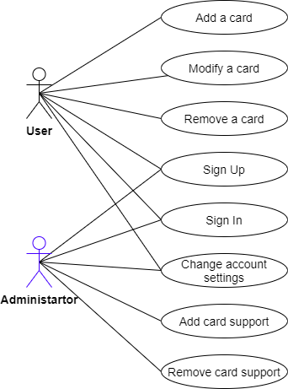

Основной функционал приложения

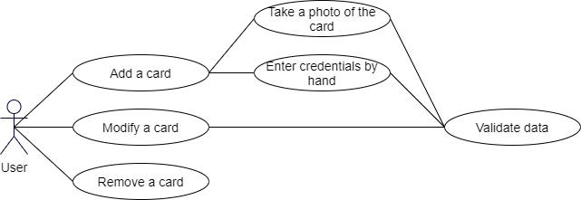

Диаграмма работы пользователя со своими картами

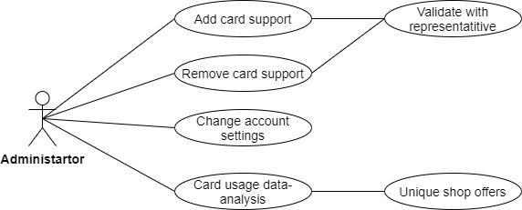

Диаграмма работы администратора с магазинами и их дисконтными картами

## 

## **7. Сценарии вариантов использования**

К каждому варианту использования в диаграммах вариантов использования добавить сценарии вариантов использования, включая основной, альтернативный, исключения. Предварительно изучить материалы [Диаграмма вариантов использования](https://edufpmi.bsu.by/mod/url/view.php?id=751) и [Основы UML — диаграммы использования (use-case)](https://edufpmi.bsu.by/mod/url/view.php?id=752).

Диаграмма работы пользователя со своими картами

Основной сценарий:

1. Пользователь открывает приложение и попадает на страницу приветствия
2. Пользователь входит в приложение и попадает на главную страницу
3. Открывает список карт
4. Выбирает нужную карту
5. Пользователь использует выбранную карту в магазине
6. Пользователь закрывает приложение

Альтернативный сценарий:

1. Пользователь открывает приложение и попадает на страницу регистрации
2. Пользователь регистрируется в приложении и попадает на главную страницу
3. Открывает список карт (список карт пуст)
4. Пользователь добавляет карту (карты)
5. Пользователь закрывает приложение

Альтернативный сценарий:

1. Пользователь открывает приложение и попадает на страницу приветствия
2. Пользователь входит в приложение и попадает на главную страницу
3. Открывает настройки приложения
4. Изменяет настройки в соответствии со своими требованиями
5. Пользователь закрывает приложения

Альтернативный сценарий:

1. Пользователь открывает приложение и попадает на страницу приветствия
2. Пользователь входит в приложение и попадает на главную страницу
3. Открывает список карт
4. Пользователь добавляет карту (карты)
5. Пользователь закрывает приложение

Альтернативный сценарий:

1. Пользователь открывает приложение и попадает на страницу приветствия
2. Пользователь входит в приложение и попадает на главную страницу
3. Пользователь в строке поиска карт вводит название для поиска карты и нажимает поиск
4. Выбирает нужную карту из результатов поиска
5. Пользователь использует выбранную карту в магазине
6. Пользователь закрывает приложение

Исключение:

1. Пользователь открывает приложение и попадает на страницу приветствия
2. Пользователь вводит неверные данные для входа в приложение
3. Получает сообщение “Проверьте введенные данные”
4. Повторяет ввод запроса
5. Закрывает приложение

Диаграмма работы администратора с магазинами и их дисконтными картами

Основной сценарий:

1. Администратор заходит в приложение через администраторскую панель
2. Открывает раздел с дисконтными картами
3. Редактирует данные о дисконтной карте
4. Нажимает сохранить
5. Покидает систему

Альтернативный сценарий:

1. Администратор заходит в приложение через администраторскую панель
2. Открывает раздел с дисконтными картами
3. Добавляет новый магазин / удаляет существующий магазин, после утверждения представителем магазина
4. Нажимает сохранить
5. Покидает систему

Исключение:

1. Администратор открывает администраторскую панель
2. Администраторская панель недоступна по техническим причинам
3. Администратор обращается в службу техподдержки для решения проблемы неработоспособности панели

## **8. Информационная архитектура веб-приложения**

*Тип интерфейса*: монопольный или временный, в зависимости от объема задач администратора. Подразумевается регулярное посещение веб-приложения для валидации магазинов, их предложений и активности дисконтных карт. Также при работе с новым магазином нужно использовать веб-приложение администратора.

*Шаг 1. Определение форм-фактора, типа приложения и способов управления.*

Первая поддерживаемая платформа: веб-приложение на ПК. Далее будет развиваться веб-приложение для устройств с меньших размером дисплея (смартфоны и планшеты).

*Шаг 2. Определение функциональных и информационных элементов.*

Добавление нового магазина и его дисконтных карт. Также необходимо внести информацию о магазине, о контракте и уникальных предложениях (если таковые имеются).

Редактирование магазина и его дисконтных карт. Для этого администратор с помощью доступной информации проверяет актуальны ли дисконтные карты, которые сохранены у пользователей в телефонах. Для связи лучше использовать официальные контакты сетей и/или магазинов.

Удаление дисконтных карт и/или их магазинов. При подтверждении информации о прекращении поддержки дисконтной карты, она деактивируется на сайте, но пользователи также могут сохранить о ней информации на своем устройстве, однако карта будет обозначена как “деактивированная”.

### **8.1 Словарь**

*Дисконтная карта: Пластиковая карта определённого магазина, которую пользователь использует для получения скидок в этом магазине.*

*Магазин: Помещение для торговли, которое выдаёт дисконтные карты пользователям этого магазина (далее - покупателям)*

*Штрихкод: Графическая информация, наносимая на поверхность дисконтных карты. Обеспечивает уникальность каждой карты.*

*Модель в базе данных: таблица в базе данных, соответствующая определённому объекту*

*Динамическая доска всех объектов системы: панель, где отображаются модели базы данных.*

### **Концептуальная схема в виде карты сайта**

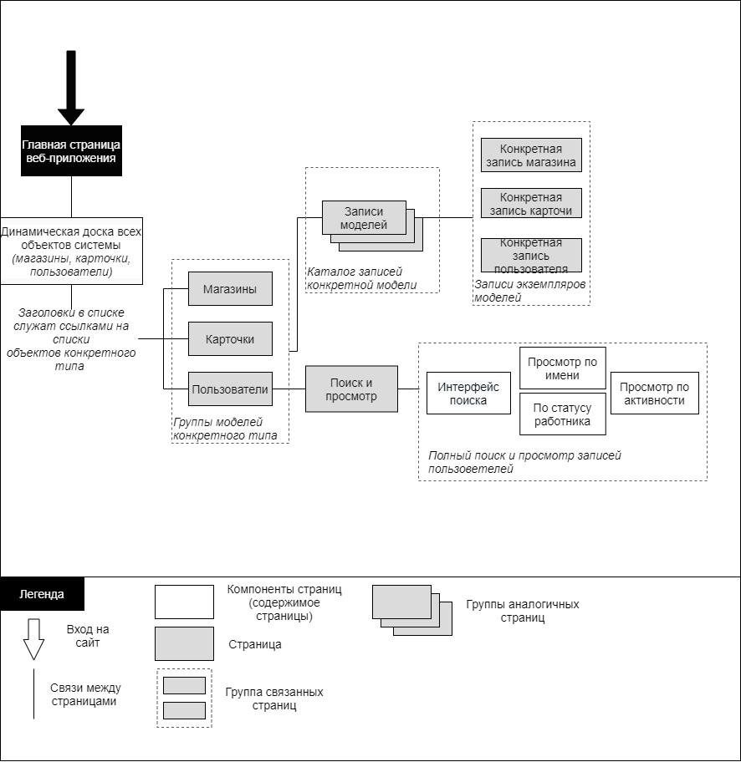

## **Концептуальные макеты для мобильного приложения**

## https://lh6.googleusercontent.com/UaA3KUGNEnInrgr23pIQQSt04SsPIlYXWgFnu4pez2ZbTcUyCo_x79638m-wKLcyNV8TH4cmlF34jXGQX2W-1Wf7l1Qu0J9joRzkQSaUyT2ikJRcJhvcouOUgr26PGSGVX9ije-lmgp4YlP4p2r-n2XgGEbBd0p7FTqhOQuf1Bv1_DEVa8-XjXDmh5sE

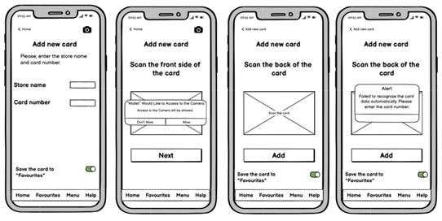

Рисунок 8. Adding a new card page

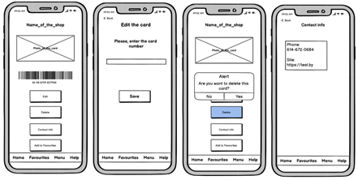

Рисунок 9. Card view page

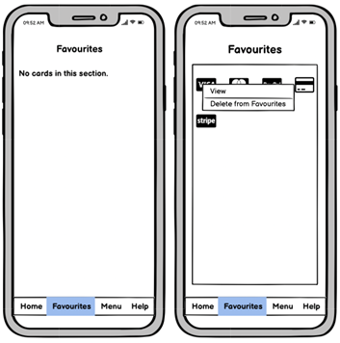

Рисунок 10. Favourites page

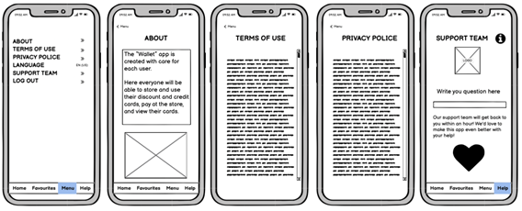

Рисунок 11. Menu page